BANDTEC – DIGITAL SCHOOL

CURSO DE TECNOLOGIA EM ANÁLISE E DESENVOLVIMENTO DE SISTEMAS

Caio Domingues

Carina di Domenico

Diogo Lima

Eduarda Alves

Raphael Bachega

Wellington Macena

Projeto de pesquisa e inovoção: Medição de temperatura e umidade relativa de plantas

SÃO PAULO

2019

Sumário

1 VISÃO DO PROJETO 5

1.1 **APRESENTAÇÃO DO GRUPO** 5

1.2 **Problema / justificativa do projeto** 5

1.3 **contexto** 5

1.4 **objetivo da solução** 5

1.5 **diagrama da solução** 5

2 PLANEJAMENTO DO PROJETO 7

2.1 **Definição da Equipe do projeto** 7

2.2 **PROCESSO E FERRAMENTA DE GESTÃO DE PROJETOS** 7

2.3 **Gestão dos Riscos do Projeto** 7

2.4 **requisitos** 7

2.5 **Sprints / sprint backlog** 7

3 desenvolvimento do projeto 9

3.1 **Solução Técnica – Aquisição de dados via Arduino** 9

3.2 **Solução Técnica - Aplicação** 9

3.3 **Banco de Dados** 9

3.4 **Protótipo das telas, lógica e usabilidade** 9

3.5 **Testes** 9

4 implantação do projeto 11

4.1 **Manual de Instalação da solução** 11

4.2 **Processo de Atendimento e Suporte** 11

5 CONCLUSÕES 13

5.1 **resultados** 13

5.2 **Processo de aprendizado com o projeto** 13

5.3 **Considerações finais sobre A evolução da solução** 13

ReferÊncias 14

VISÃO DO PROJETO

# VISÃO DO PROJETO

## **APRESENTAÇÃO DO GRUPO**

Somos o *Plant.ai*. Uma empresa formada por: Caio Domingues, Carina Di Domenico, Diogo Lima, Eduarda Alves, Raphael Bachega e Wellington Macena.

Um grupo de amigos que se conheceram na faculdade, e que através de uma solução tecnológica e com baixo custo, visa fornecer informações sobre cultivo adequado de flores e hortaliças para nossos clientes.



## **CONTEXTO**

De acordo com uma reportagem do Centro de Estudos Estratégicos da FioCruz, “Afinal, o Brasil é o maior consumidor de agrotóxico do mundo? ”, o Brasil foi o país que mais gastou com agrotóxicos no mundo no ano de 2013: US$ 10 bilhões. Um número muito maior do que de países como: Estados Unidos, China, França e etc.

Entre 2000 e 2010, cresceu em 100% o uso de pesticidas no planeta, no mesmo período em que o aumento no Brasil chegou a quase 200%. Segundo a apuração, cerca de 20% de todo agrotóxico comercializado no mundo é consumido no Brasil. 30% de todos os agrotóxicos utilizados no Brasil são proibidos na União Europeia. E entre os dez ingredientes ativos mais vendidos no Brasil dois são proibidos na união europeia. 35% do agrotóxico pode se perder para a atmosfera e o produto depois de aplicado ele continua se perdendo para a atmosfera através da volatização. São várias consequências da perda dos agrotóxicos para a atmosfera e podemos destacar entres elas a diminuição e desaparecimento das abelhas observado em várias partes do mundo. As abelhas polinizam mais de 70, entre 100, culturas que fornecem 90% de alimentos do mundo. Os agrotóxicos podem causar problemas nas células, os danos infligidos às células são até vinte ou trinta vezes mais graves quando os pesticidas são associados. “Substâncias que são conhecidas por não afetarem a reprodução humana e o sistema nervoso e não serem cancerígenas, combinadas possuem efeitos inesperados”

## **Problema / justificativa do projeto**

Nos últimos anos, com o aumento tanto do uso de agrotóxicos em alimentos quanto de seus impactos ambientais negativos, as pessoas estão cada mais receosas e atentas ao tipo e origem dos alimentos que elas e suas famílias consomem.

Como alternativa para se ter uma alimentação mais saudável e segura, uma parcela da população procura mantem uma produção de alimentos em pequena escala dentro de suas próprias casas. Além desse, o desejo pelo cultivo ornamental ou terapêutico de plantas, é algo bastante comum em nosso país, especialmente em regiões urbanas, onde são o contato das pessoas com o meio-ambiente, é bastante reduzido. Levando muitas pessoas a pensar em cultivar um jardim ou horta em suas residências, porém a falta de conhecimento adequado sobre as plantas, como por exemplo: temperatura e umidade ideal, incidência solar, e etc., é um dos fatores que impedem a realização desse desejo.

## **objetivo da solução**

Tendo isso em mente, nós da **Plant.ai,** nos propusemos a oferecer um serviço que irámonitorar e fornecer analises especificas acerca do desenvolvimento das plantas do usuário, e notifica-lo caso ela esteja sob risco de morte. Tudo isso a partir de dados colhidos por um sensor de temperatura e umidade que estará posicionado próximo a planta

## **diagrama da solução**

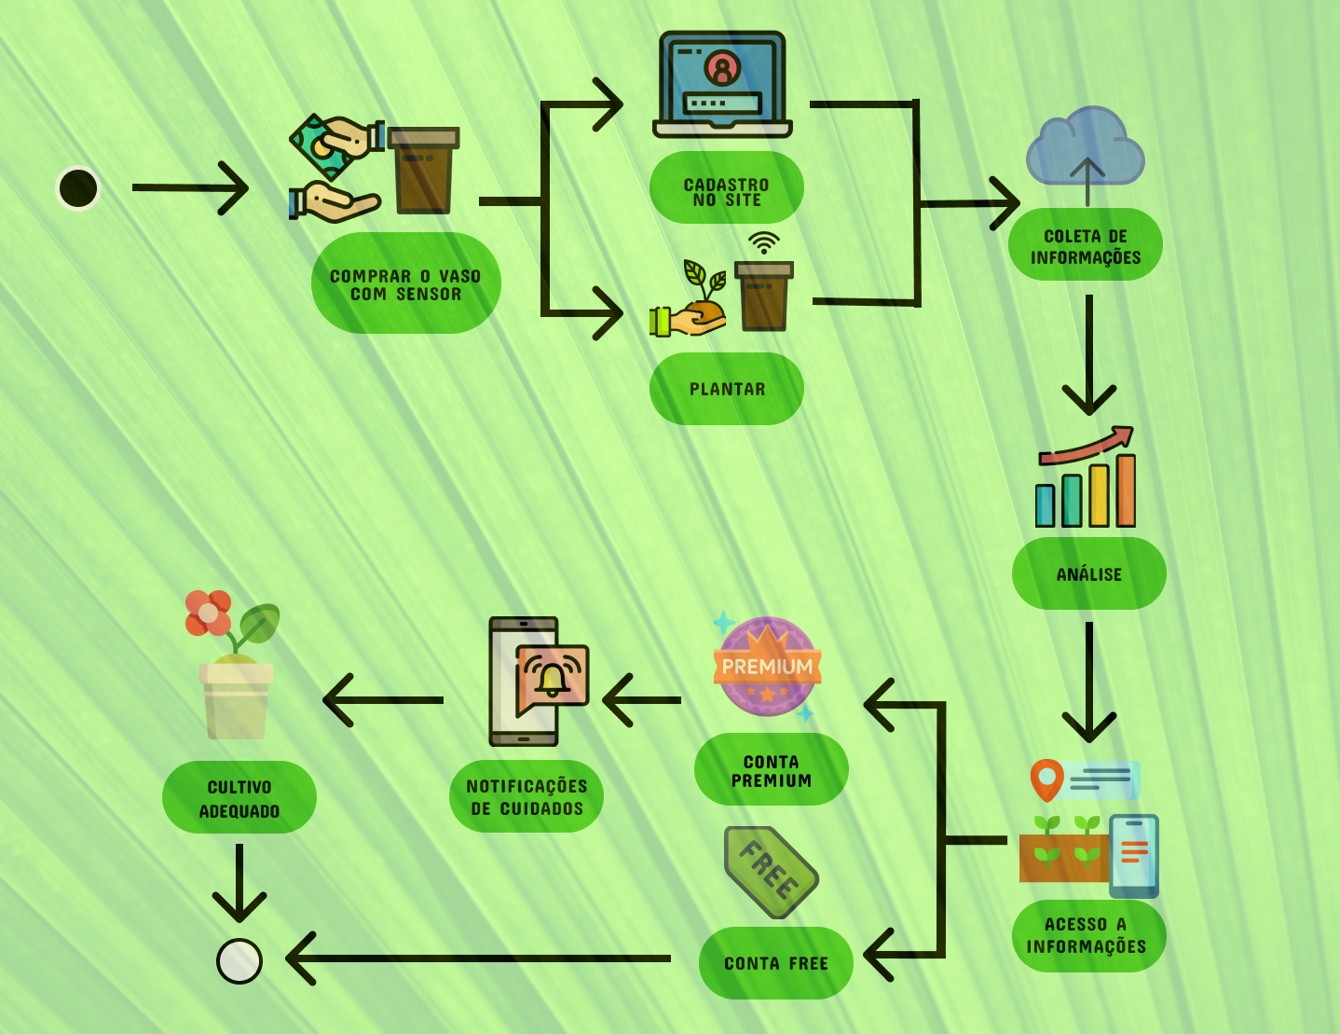

(Desenho de solução do projeto - HLD [High Level Design])

2 PLANEJAMENTO DO PROJETO

# PLANEJAMENTO DO PROJETO

## **Definição da Equipe do projeto**

Ocuparam o cargo de Product Manager:

* Eduarda Alves
* Carina Di Domenico

Ocuparam o cargo de Scrum Master:

* Raphael Bachega
* Wellington Macena

Fizeram parte da equipe de desenvolvimento:

* Caio Domingues,
* Carina Di Domenico,
* Diogo Lima,
* Eduarda Alves,
* Raphael Bachega e
* Wellington Macena.

Na lista abaixo, está especificado as atividades em que os membros da equipe participaram.

* Caio Domingues - Responsável por: Modelagens física, logica e conceitual, Dicionário de dados e scripts do banco de dados MySQL/Azure, programação do código do Arruíno, levantamento de dados para o projeto, e documentação.
* Carina de Domenico - Responsável por: Criação de dashboards, Desenho técnico de solução (LLD), fazer o Diagrama de Arquitetura Local (Arruíno), configurar nossa Ferramenta Help Desk de Suporte ao Cliente (TomTicket), Apresentação em PPT das Sprints, e documentação
* Diogo Lima - responsável por: Modelagens física, logica e conceitual, Mapeamento de classes em JS, contextualização do projeto, Teste integrado do Analytics, criar páginas em HTML/JS do site, e documentação
* Eduarda Alves - responsável por: Justificativa do projeto, simulador financeiro, conteúdo institucional do site, criar páginas em HTML/JS do site, e documentação
* Raphael Bachega - responsável por: Mapeamento de classes em JS, criação de dashboards, simulador financeiro, criar páginas em HTML/JS do site, Levantamento de dados, e documentação
* Wellington Macena - Responsável por: Levantamento de dados e contextualização do projeto, conteúdo institucional do site, fazer especificação do Analytics, documentação final do projeto, manual de instalação, e documentação.

Documentação = Planilha de riscos, Fluxogramas de requisições e incidentes, Desenho de solução (HLD), atualizar projetos no GitHub e em nossa ferramenta de gestão de projeto (Trello), orçamento de custo para armazenamento em Nuvem

## **PROCESSO E FERRAMENTA DE GESTÃO DE PROJETOS**

Utilizando a metodologia de gestão ágil, foi bem perceptível para todos que nós sempre tínhamos tarefas para serem feitas, e como o tempo para realiza-las era curto, tivemos que nos manter em constante produção para provem as entregar em seus prazos corretos. No início de cada Sprint, a equipe se organizava para atualizar o *Product Backlog,* eescolher quais dos requisitos seriam nossas prioridades, e a partir disso, dar enfoque e começar a trabalhar com os itens de maior importância para o projeto.

Nosso projeto pode ser dividido em três grandes áreas. Os assuntos referentes ao: Banco de dados/Arruíno, ao site institucional, e a documentação do projeto. Os integrantes do grupo puderam transitam nessas áreas de acordo com seus interesses. Cada integrante que assumia um requisito, era o responsável por sua execução até seu final, e ele ainda contava com a ajuda de um outro membro, que possuía maior ou menor conhecimento na área para auxilia-lo ou mostrar como se fazia a tarefa.

Nossas reuniões semanais, e muitas vezes diárias, foram momentos onde nos podemos pedir e dar opiniões técnicas sobre as tarefas que os outros membros ficaram responsável por fazer. Muitos reajustes de escopo e alinhamento acerca do projeto foram feitos nesses encontros, e antes do final de cada Sprint, houve uma reunião para validação geral de todas as tarefas feitas, com o objetivo de aprovar ou senão, ajustar ou refazer algum entregável.

O principal benefício que podemos citar nessa metodologia de gestão é a organização. A divisão do Produt backlog em Sprints nos ajudou a focar melhor nos requisitos que deveriam ser feitos de imediatos. Outros foram:

## **Gestão dos Riscos do Projeto**

Os três riscos que se ocorressem causariam maior impacto ao nosso projeto seriam:

* Má comunicação (ou comunicação ineficiente) [risco 6];
* Atrasos nas entregas [risco 3];
* Falta de comprometimento [risco 3].

Nós decidimos tomar medidas preventivas que visassem minimizar as chances de aparecimento dos riscos, porém caso aconteçam, definimos ações que visassem mitigar ou eliminar eles.

Caso ocorresse conflitos relacionados a falta de comunicação ou uma comunicação ineficiente, nós decidimos convocar uma reunião de equipe onde esclareceríamos tudo, e depois arrumar uma solução para a questão. A mesma coisa vale para atrasos sucessivos de atividades: reunir o grupo para um feedback sobre como melhor utilizar nosso tempo.

Tão prejudicial quanto os exemplos acima, seria falta de comprometimento com o projeto. Reuniões e *Feedback*s seriam nossos métodos para resolver a questão.

## **PRODUCT BACKLOG e requisitos**

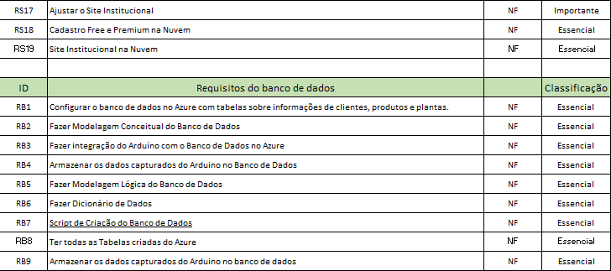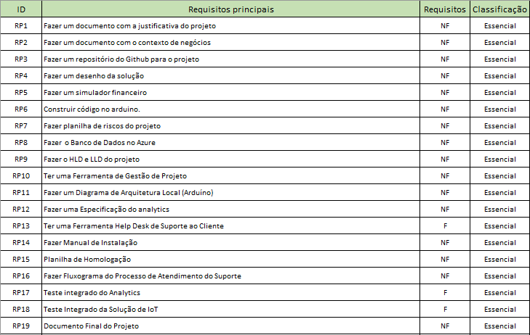

## **Sprints / sprint backlog**

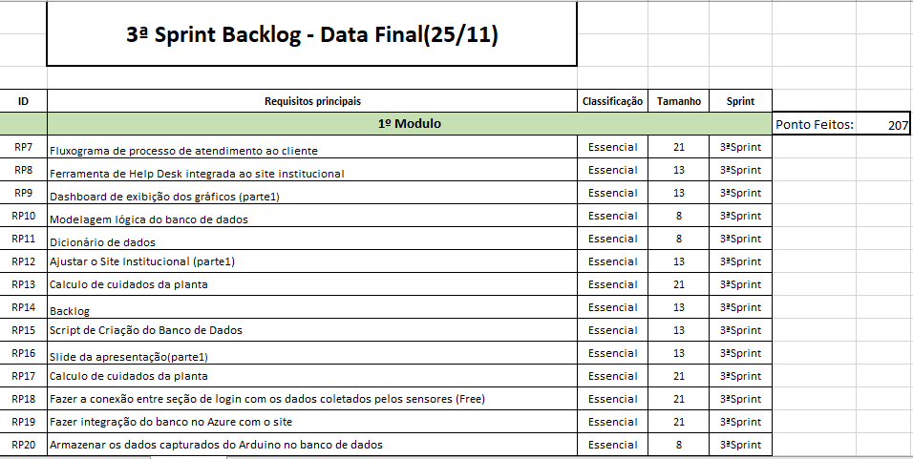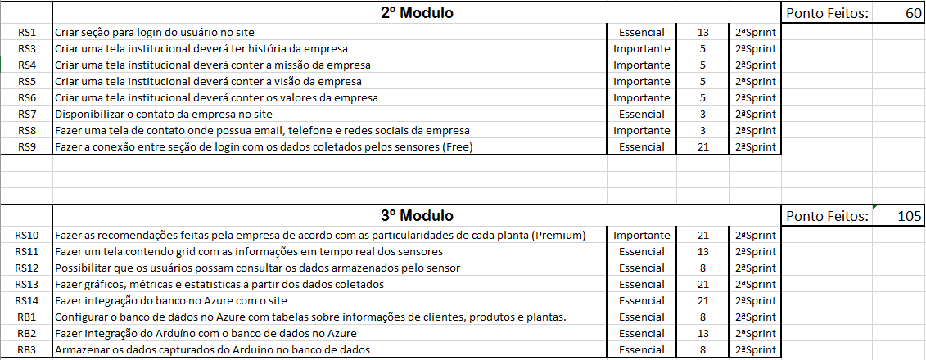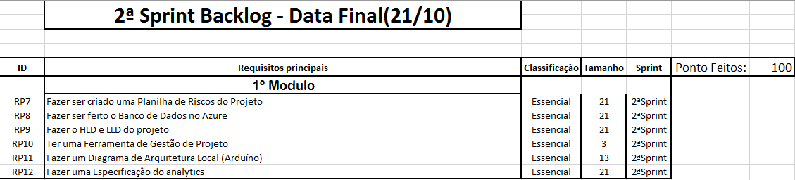

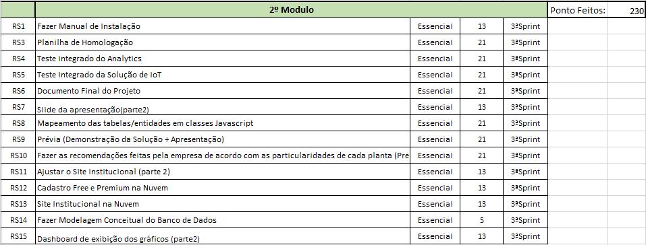

desenvolvimento do projeto

# desenvolvimento do projeto

## **Solução Técnica – Aquisição de dados via Arduino**

Nós da *Plant.ai* desenvolvemos uma solução que utilizando um simplesvaso de planta, uma placa Arruíno com sensores instalados, e um banco de dados em nuvem, podemos captar dados de temperatura e umidade relativa do ambiente em que uma planta está inserida.

O vaso PLANT.AI conectado a uma rede Wi-fi, poderá transmitir os dados coletados para o banco de dados em tempo real, e de posse desse material, disponibilizaremos os dados no nosso site para que o usuário possa acessa-los no momento em que ele quiser. Além disso, o usuário ainda tem a possibilidade de ter uma assinatura *Premium* do nosso serviço. Assinatura essa que dá direito ao cliente analises, e informações detalhadas e personalizadas sobre suas plantas, como por exemplo, como ele poderá produzir melhor um tipo especifico de flor ou hortaliça, e sobre suas condições de cultivo ideais, facilitando e otimizando o processo de germinação da planta, assim tendo em um menor espaço de tempo e com baixo custo, sua tão desejada planta.

Componentes físicos utilizados em nosso projeto:

* Placa Arduíno UNO: Componente responsável por ler e executar o código de programação utilizado na solução;
* Matriz de Contato (Protoboard): Componente responsável por fazer a ligação eletrônica entre a placa de Arduíno e o sensor
* Sensor DHT11: é um sensor de temperatura e umidade; e
* Jumpers: A interligação entre o Arduíno e o sensor DHT11 é feita através desses cabos de energia.

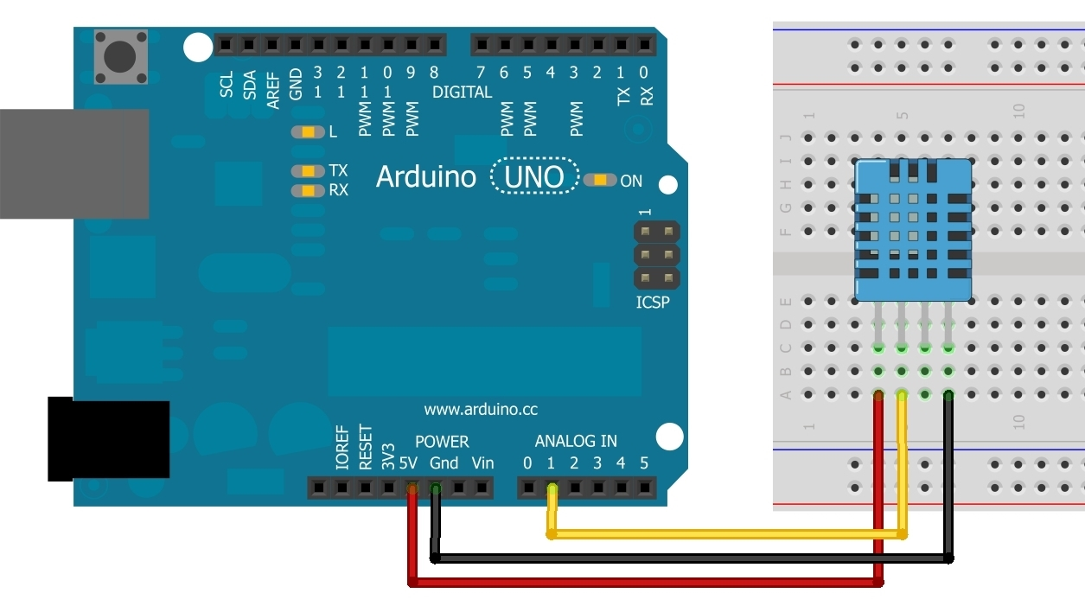

(Diagrama de arquitetura para utilização de sensor DHT11)

## **Solução Técnica - Aplicação**

Descrição da solução, detalhamento dos componentes utilizados, camadas (rede local/nuvem), diagramas de arquitetura.

Componentes utilizados:

* NodeJS:
* Azure:
* Arduíno (Software)

Por meio de um computador, criamos um código de programação onde nele está as instruções de dados. Com a *Protoboard* configurada – montada com os dados e o sensor - enviamos código para a placa de Arduíno através de um cabo USB, e é a placa de arduíno que ler e executa as instruções do código. Quando o código for executado, o arduíno lerá as informações da *entrada* especificada no código, exemplo: A0. Os dados irão para o computador e serão enviamos para o bando de dados em nuvem (online) Azure através do software Nodes. Assim que os dados estão armazenados na nuvem, por meio de um framework (conjunto de códigos prontos), é possível acessá-los, através do nosso site onde o cliente com um Login de usuário e senha pode acessar as informações de suas plantas

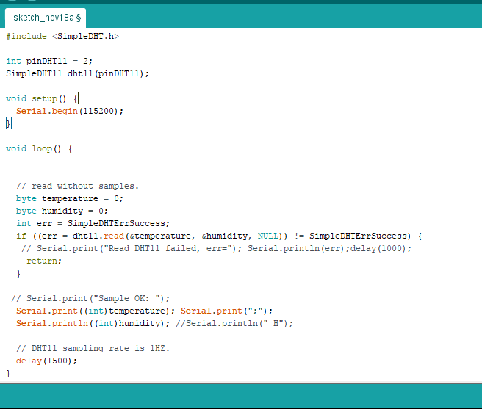

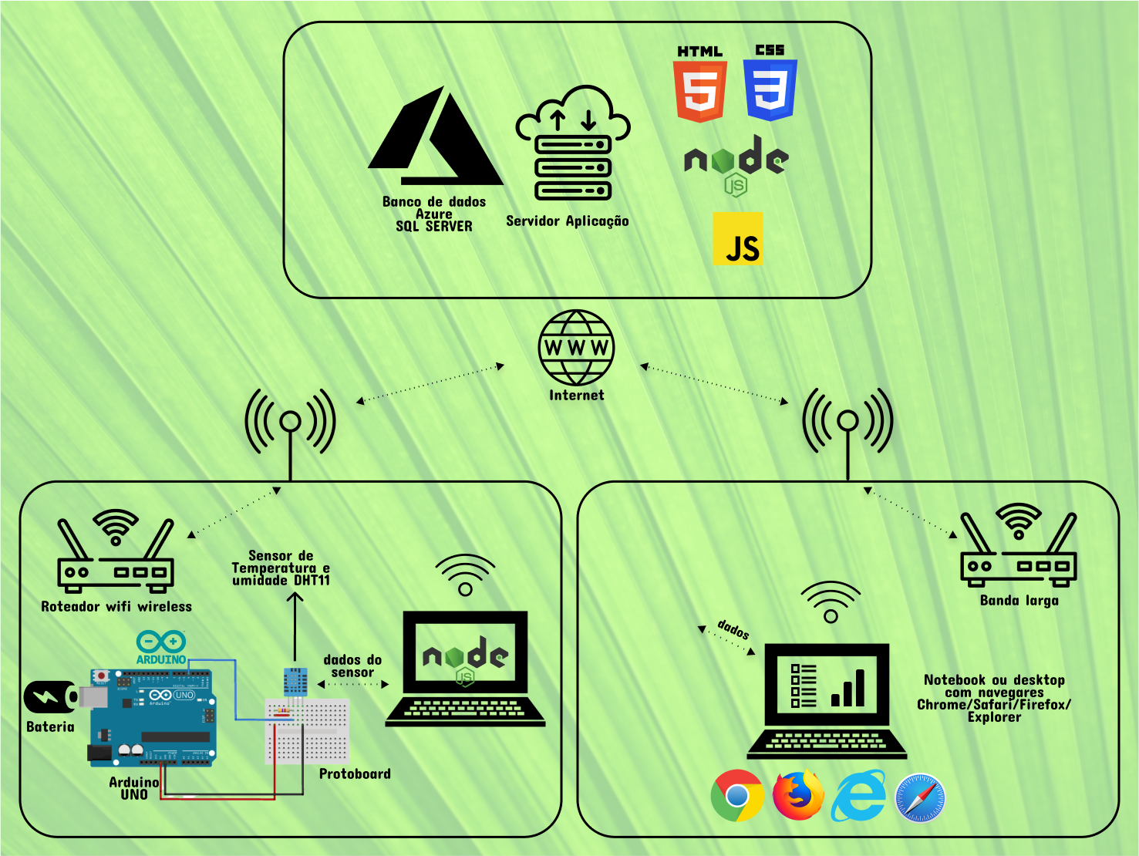

Desenho técnico de solução do projeto - LLD [High Level Design]

## **Banco de Dados**

Modelo Conceitual, Lógico e Físico do Banco de Dados

Nosso banco de dados é composto por três entidades: Cliente, produto e planta, que armazenam as informações sobre os nossos clientes, os dados relativos á temperatura e umidade do sensor, e nosso catalogo de plantas disponíveis, respectivamente.

Abaixo temos nosso dicionário de dados, e nossos modelos conceitual, lógico, e físico do banco de dados onde se é possível ter mais detalhes sobre o armazenamento de dados.

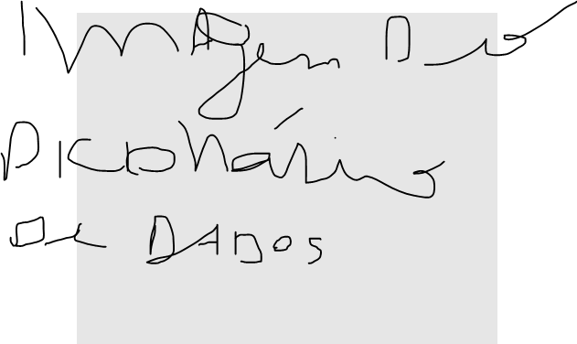

(Imagem: Dicionário de dados)

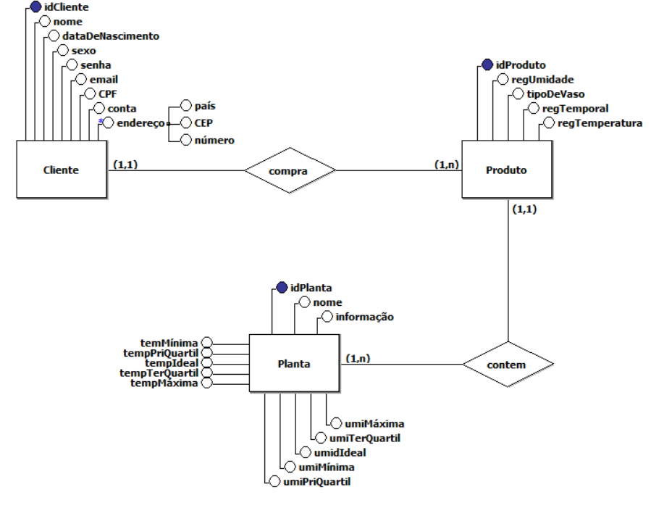

(Imagem: Modelagem Conceitual do banco de dados do projeto)

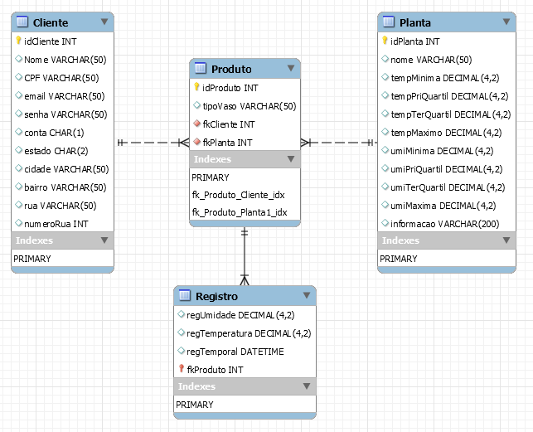

(Imagem: Modelagem lógica do banco de dados do projeto)

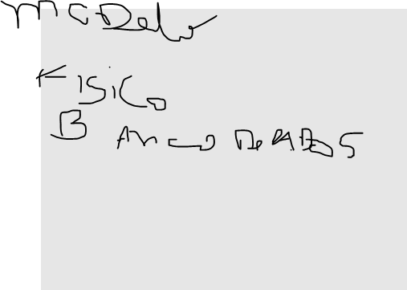

(Imagem: Modelagem lógica do banco de dados do projeto)

## **Protótipo das telas, lógica e usabilidade**

Em nossa página inicial, o cliente irá se deparar com um resumo da nossa missão e do no objetivo como empresa. Caso ele queria conhecer sobre nosso posicionamento de marca, ele poderá acessar uma outra página clicando no botão “Saiba mais”

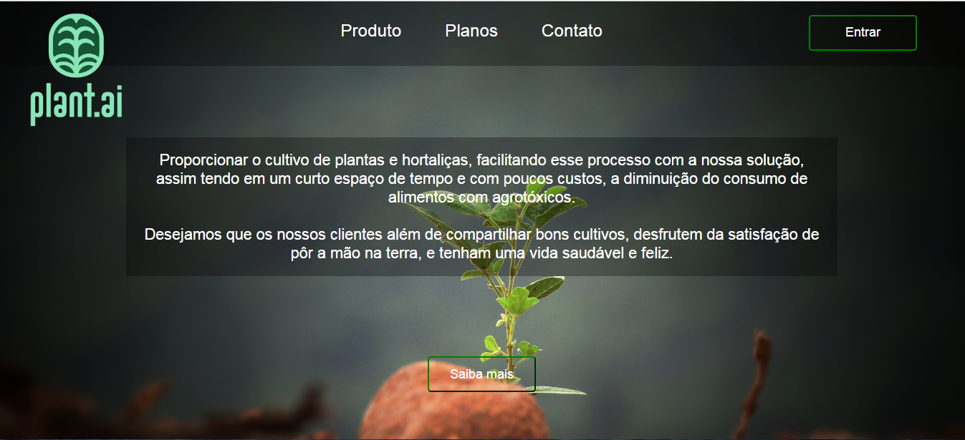

Clicando na aba “Produto”, o cliente será direcionado para a seção do nosso site que contém mais informaçoes sobre o funcionamento da solução PLANT.AI.

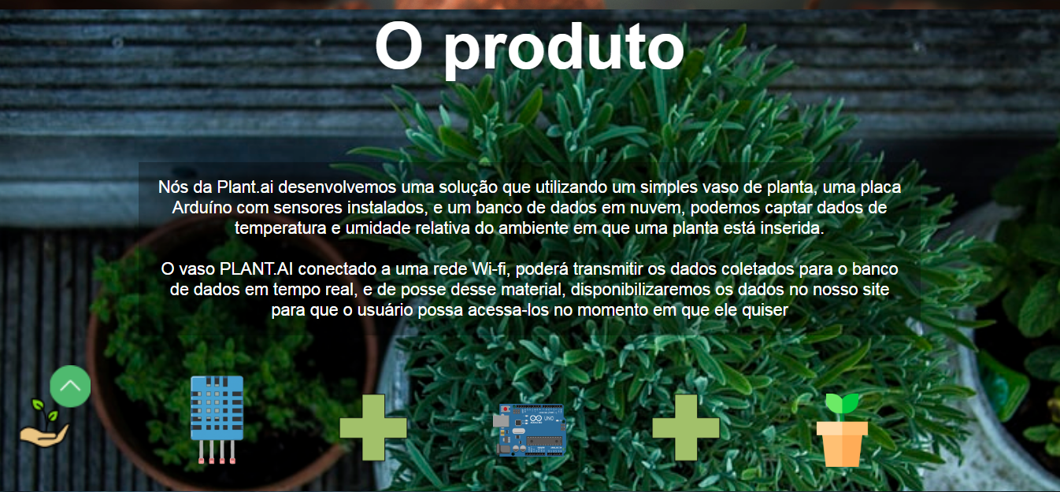

Descendo mais a página , ou clicando na aba “Planos”, o cliente será direcionado para a seção do nosso site que contém informaçoes sobre nosso planos de assinatura e seus benefícios.

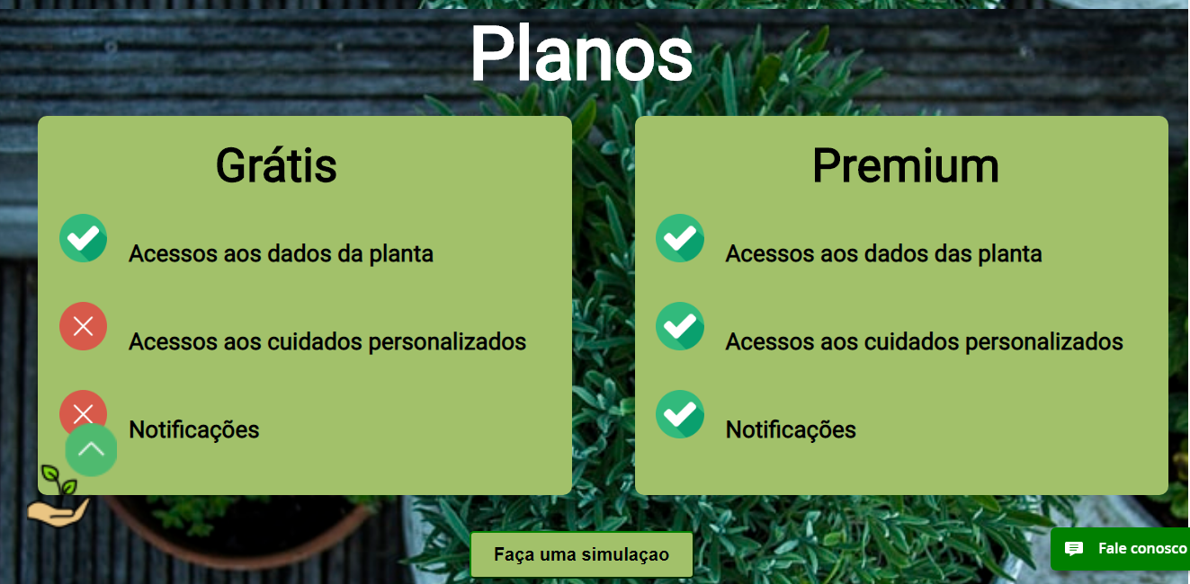

Ainda na seção de planos, se o cliente clicar no botão “Faça uma simulação”, ele será encaminhado para página onde poderá fazer simulações sobre quanto ele economizará se comprar nosso produto.

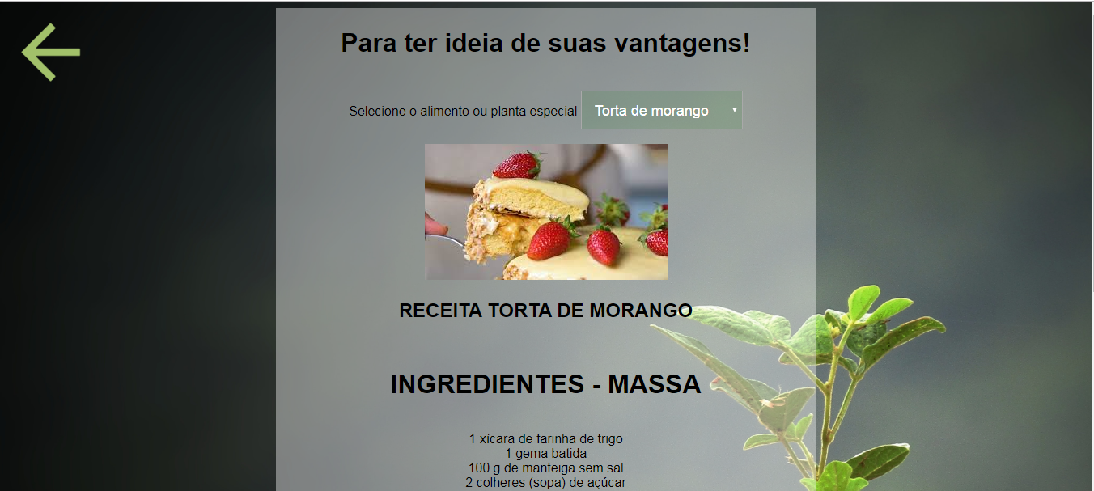

Na seção final da nossa página de início, estão disponíveis as formas de comunicação nas quais nossos clientes podem entrar em contanto conosco. Além de poder nos encontrar nas redes sociais, ele tem a opção de nos contatar via e-mail, ou pessoalmente em nossa sede de operação.

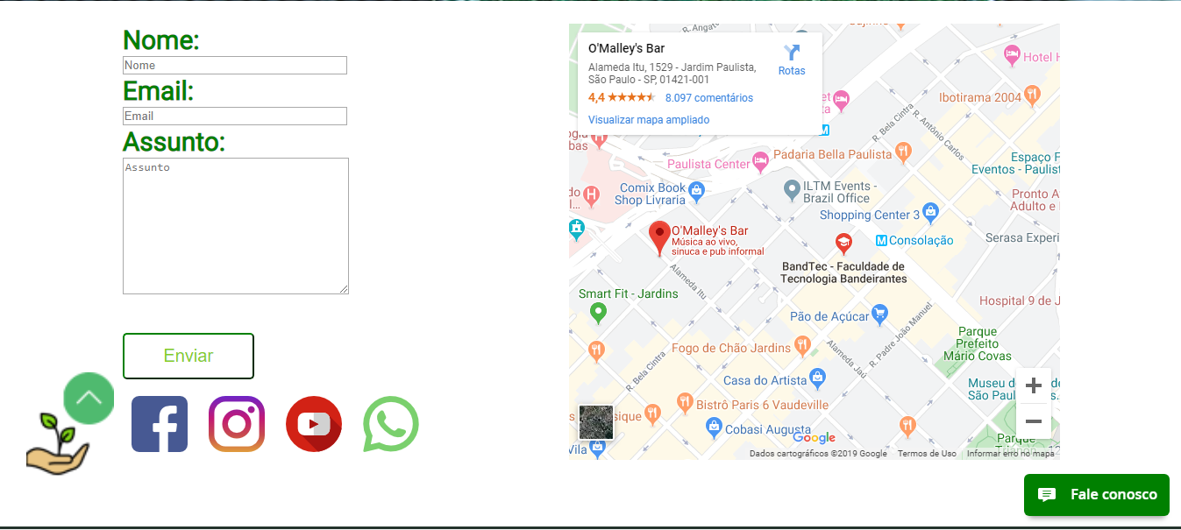

Outra aba disponível na página inicial, é a de Login. Seção onde o usuário precisará se logar para ter acesso aos dados de suas plantas.

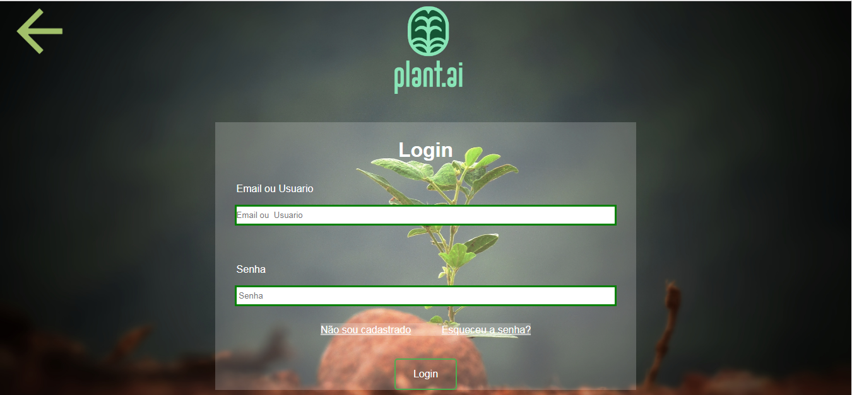

Se o usuário ainda não tiver uma conta criada em nosso site, ele poderá cria-la selecionando a opção “Não sou cadastro” na página de Login.

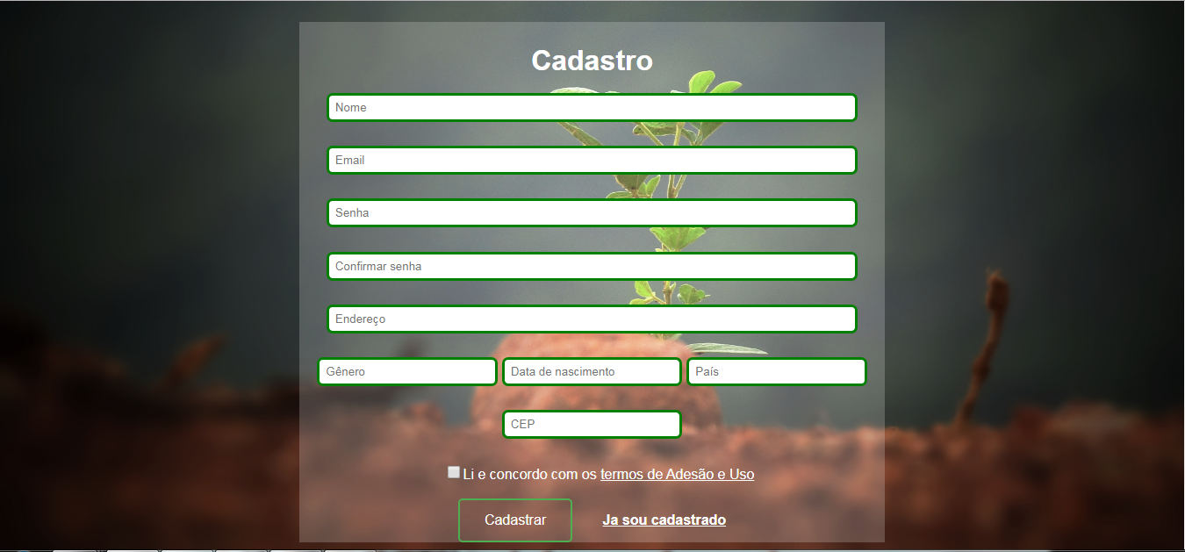

## **Testes**

A partir dos requisitos, apresentar o Test Case / Guia de Homologação da solução + evidências de teste

4 implantação do projeto

# implantação do projeto

## **Manual de Instalação da solução**

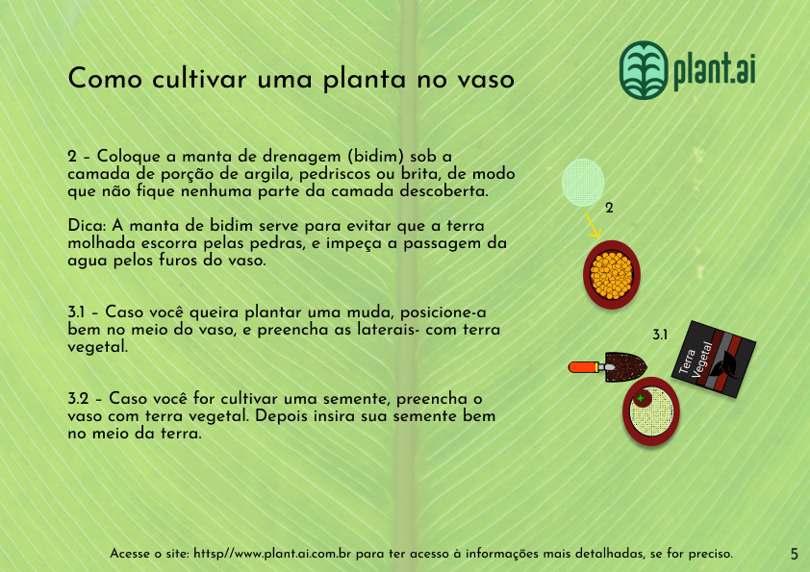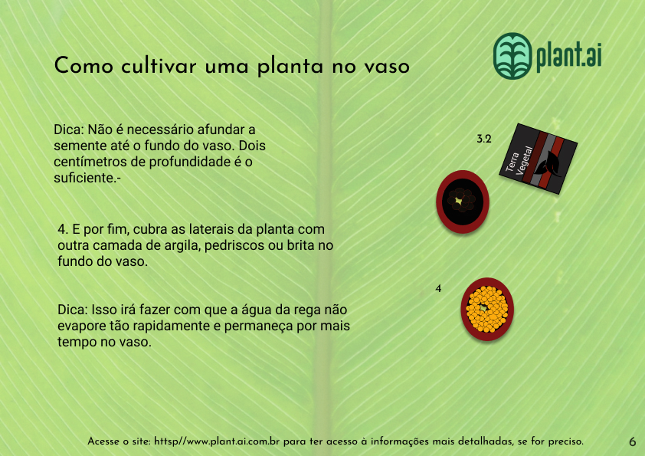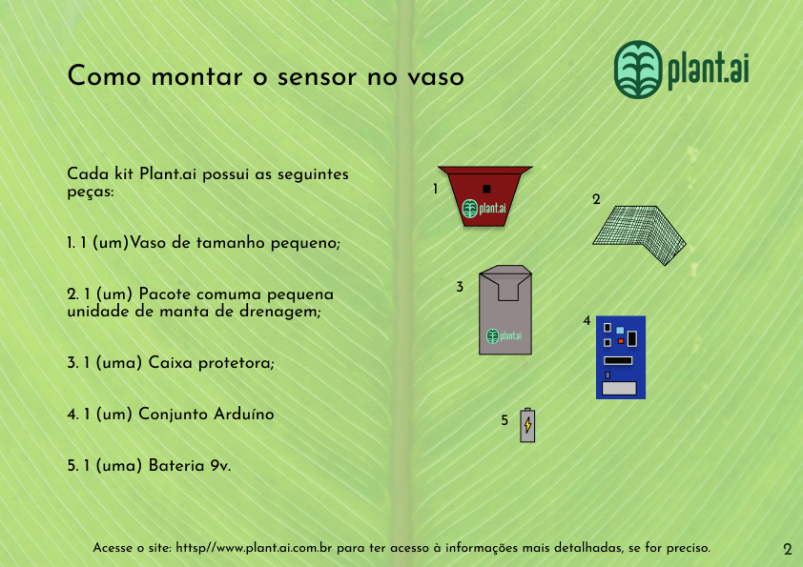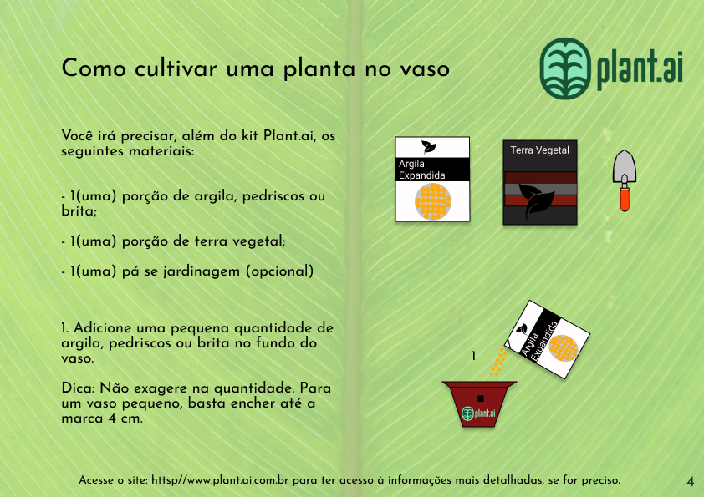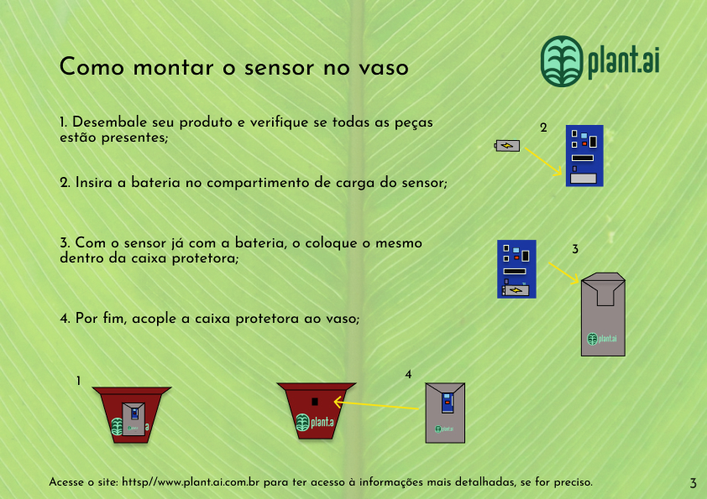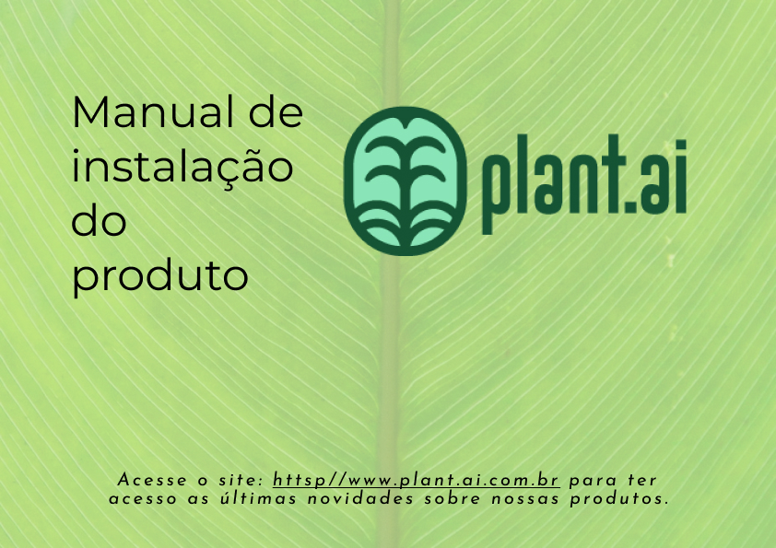

## **Processo de Atendimento e Suporte**

Usamos como ferramenta de suporte ao cliente o *TomTicket.* Uma ferramenta de suporte online que nos possibilita atender nossos clientes através de um chat no nosso site. No site institucional da empresa, há uma seção de “Atendimento Online” onde o cliente pode solicitar ajuda à um dos nossos funcionários da central de atendimento.

Assim que é iniciada a conversa, o usuário seleciona entre as opções “Incidente”, caso ele tenha algum problema físico no produto ou pane na sua seção de usuário no site, e “Requisição” caso ele queria tirar alguma dúvida ou fazer alguma sugestão.

A partir do detalhamento e da classificação da ocorrência, iremos responder o usuário de acordo com a gravidade da sua requisição. Temos dois níveis de suporte: o de 1º nível que trata de requisições e dúvidas frequentes – nosso SAC; e o 2º nível para questões que demandam mais tempo para resolução – Departamento de suporte à aplicação.

Toda a comunicação com o cliente é gravada, e toda alteração em sua conta é registrada em nossos arquivos visando para otimizar o atendimento, em caso de requisições futuras.

Em nosso site também é disponível nosso e-mail do nosso departamento de suporte: [suporte@plant.ai.com.br](mailto:suporte@plant.ai.com.br)

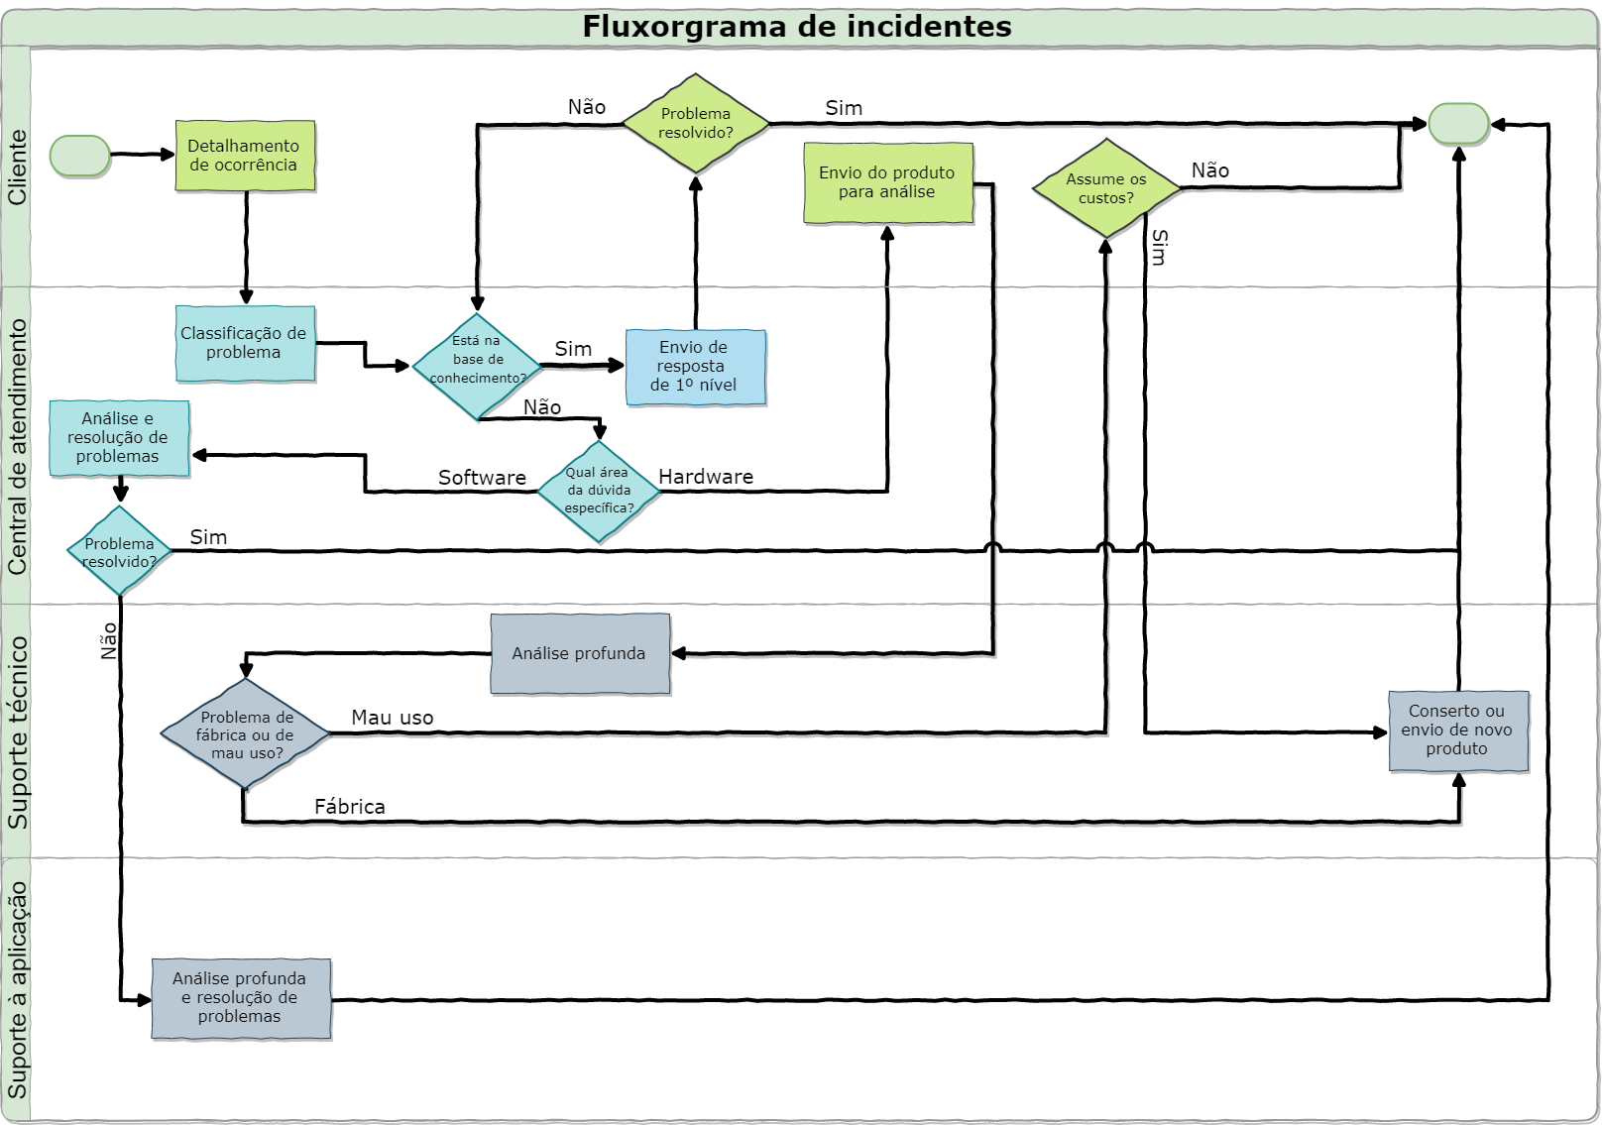

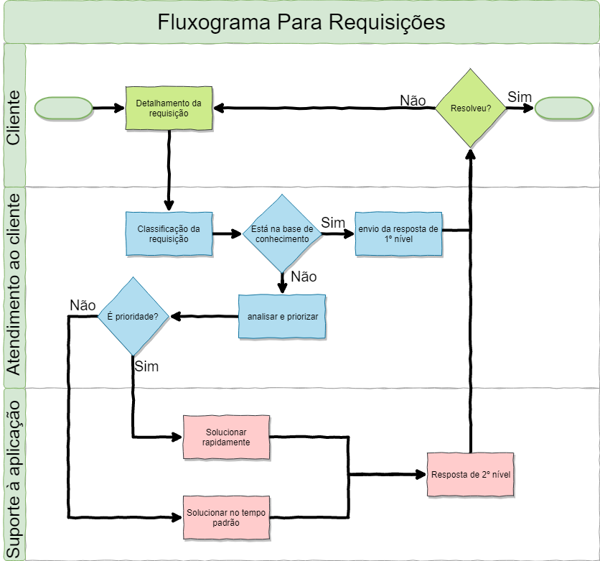



# CONCLUSÕES

## **resultados**

Cumprimento dos requisitos, performance, usabilidade.

Conseguimos cumprir 100% dos requisitos Product backlog no período de tempo proposto. O site está disponível em rede, o banco de dados já está na nuvem, e a integração do Azure com o Nodes está realizada.

Nossa solução está funcional, e cumpre com o que, nós como equipe, nos propomos a fazer.

## **Processo de aprendizado com o projeto**

Detalhamento e visão do grupo em relação ao aprendizado durante o desenvolvimento do projeto.

Podemos afirmar que o processo de aprendizado ocorreu de maneira orgânica e fluída. O projeto nos deu espaço para por em prática aquilo que aprendemos durante o semestre, e também o conhecimento que cada um dos integrante trouxe como individuo.

## **Considerações finais sobre A evolução da solução**

Qual a visão do grupo em relação à evolução deste projeto. Caso haja mais tempo e dedicação no projeto em versões futuras, como ele seria ofertado/apresentado.

Nós como grupo gostaríamos de ter mais tempo para disponibilizar no mercado uma versão atualizada do projeto onde adicionaríamos um sensor de luminosidade ao serviço. Assim teríamos com prover aos nossos clientes informações sobre o grau de luminosidade é mais adequado para suas plantas.

Gostaríamos também de oferecer um aplicativo mobile da nossa solução. Sabemos que muitas pessoas atualmente utilizar mais seus smartphones do que seus computadores, então um app seria mais cômodo para nossos usuários.

Atualmente, o cliente precisa conectar sua placa Arduíno a um computador para enviar os dados captados pelo sensor para nosso banco de dados. Gostaríamos de eliminar o computador dessa equação, adicionando um módulo de Wi-fi ao arduíno.

# REFERÊNCIAS

ALVES, Rosângela Costa; MADAIL, J. C. M. Produto Artesanal: Preço de venda. **ABC da agricultura Familiar**, Pelotas, RS, v. 1, n. 1, p. 1-50, jun./2014. Disponível em: <https://ainfo.cnptia.embrapa.br/digital/bitstream/item/128256/1/ABC-Produto-Artesanal-Preco-de-Venda-ed01-2014.pdf>. Acesso em: 11 out. 2019.

BRAGATO, L. S. *et al*. ANÁLISE DE CUSTOS DE PRODUÇÃO DE ORQUÍDEAS: ESTUDO DE CASO EM UM ORQUIDÁRIO EM VENDA NOVA DO IMIGRANTE, ES, BRASIL. **Intelletto**, Nova do Imigrante, ES, Brasil, v. 3, n. 1, p. 22-32, dez./2018. Disponível em: <Https://biblioteca.incaper.es.gov.br/digital/bitstream/123456789/3432/1/BRT-Custo-orquidea-VNI-v3-n-esp-2018.pdf>. Acesso em: 11 out. 2019.

EMBRAPA. **Banco de Dados Climáticos**. Disponível em: https://www.cnpm.embrapa.br/projetos/bdclima/. Acesso em: 11 out. 2019.

GAZETA ONLINE. **O valor para produzir pago pelo agricultor aumentou, porém, o preço de venda continua estagnado**. Disponível em: https://www.gazetaonline.com.br/noticias/economia/2017/07/custo-para-produzir-alimentos-sobe-161-em-uma-decada-no-estado-10 14078520.html. Acesso em: 11 out. 2019.

REVISTA GLOBO RURAL. **Como plantar morango**. Disponível em: https://revistagloborural.globo.com/vida-na-fazenda/como-plantar/noticia/2013/12/como-plantar-morango.html. Acesso em: 11 out. 2019.

REVISTA GLOBO RURAL. **Como plantar pimenta**. Disponível em: https://revistagloborural.globo.com/vida-na-fazenda/como-plantar/noticia/2018/04/como-plantar-pimenta.html. Acesso em: 11 out. 2019.

REVISTA GLOBO RURAL. **Como plantar salsinha**. Disponível em: https://revistagloborural.globo.com/vida-na-fazenda/como-plantar/noticia/2018/11/salsinha.html. Acesso em: 11 out. 2019.

REVISTA GLOBO RURAL. **Como plantar tomate**. Disponível em: https://revistagloborural.globo.com/vida-na-fazenda/como-plantar/noticia/2013/12/como-plantar-tomate.html. Acesso em: 11 out. 2019.